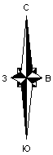
Подготовка документации по планировки территории в отношении зоны индивидуального жилищного строительства д. Нижний Имек в границах улицы Дорожной,
улицы Полевой.
Чертеж межевания территории
М 1:3000
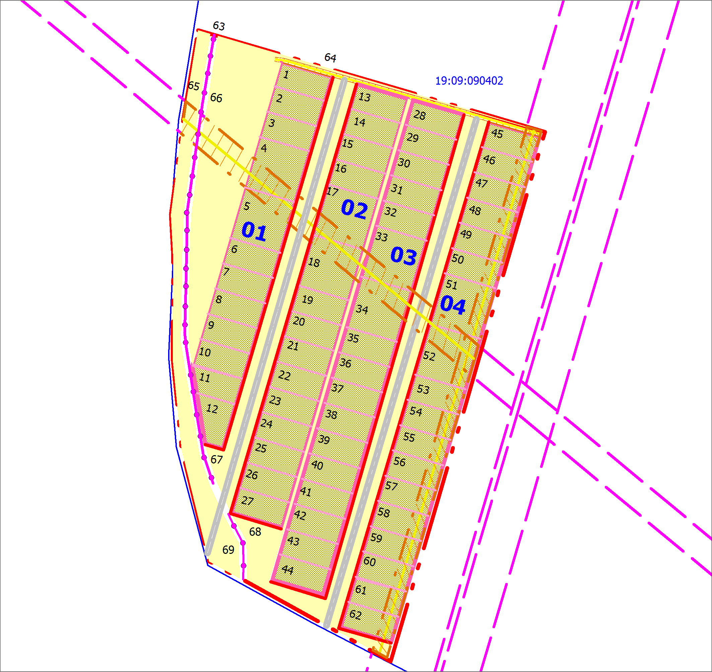 |  - Территория, предназначенная для общего пользования  1 - Номер по экспликации (номер контура)  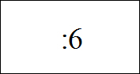 - Надписи кадастрового номера земельного участка  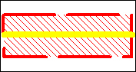 - Граница санитарно-защитной зоны ЛЭП   - Территория, предназначенная для размещения объектов  жилищного строительства   - Граница кадастрового квартала   - Граница земельного участка согласно Государственного кадастра  недвижимости   - Красная линия  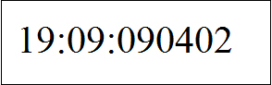 - Обозначение кадастрового квартала  01 - Номер элемента планировочной структуры

Администрация Имекского сельсовета
Таштыпского района Республики Хакасия
Изм | Кол.уч | Кол.уч Лист | Подпись | Дата
Ген. директор |  | Финашкин С.В |  |  | Красинский Сергей Александрович | Стадия | Лист | Листов
Руководитель проекта |  | Колесникова Н.В |  |  | Красинский Сергей Александрович | ПП | 1 | 1
Разработал |  | Колесникова А.В |  |  | Красинский Сергей Александрович | ООО «ЦНиК»

